Prova d’ingresso
Classe prima

Capacità di ordinare nello spazio-tempo

1. Ordina cronologicamente i termini elencati.
a. ❏ Mezzogiorno
b. ❏ Alba
c. ❏ Tramonto
d. ❏ Notte
e. ❏ Pomeriggio
f. ❏ Mattina
punti …… / 3

2. Osserva la figura e disegna:
a. un cerchio blu davanti alla moto e dietro l’auto
b. un cerchio rosso davanti all’auto
c. un cerchio nero dietro la moto
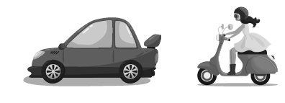
punti …… / 3

3. Due giorni fa Rossella ha disputato una gara di ginnastica artistica.
a. Sapendo che oggi è il 13 novembre 2020, in quale data Rossella ha svolto la gara?
.........................................................................................................................................................
.........................................................................................................................................................
b. La seconda gara di ginnastica si svolgerà tra 8 giorni. In quale data cadrà questa nuova manifestazione sportiva di Rossella?
.........................................................................................................................................................
.........................................................................................................................................................

punti …… / 4

Capacità di misurare

4. Sottolinea le caratteristiche che si possono misurare.
a. Altezza di un palazzo
b. Profumo di un fiore
c. Latitudine di un luogo
d. Temperatura di una stanza
e. Distanza tra due stelle
f. Bellezza di un dipinto
punti …… / 2

5. Scegli l’unità di misura più idonea per misurare gli oggetti elencati.
a. Capacità di una botte: …………………………………………………………………………
b. Area della tua stanza: …………………………………………………………………………
c. Spessore di un tavolo: …………………………………………………………………………
d. Lunghezza di una penna: …………………………………………………………………………
e. Altezza di una casa: …………………………………………………………………………
f. Peso di un uomo: …………………………………………………………………………
punti …… / 6

6. Esegui le seguenti equivalenze.
a. 4 kg = ………………………………………………………………………… g
b. 3 l = ………………………………………………………………………… cl
c. 58 l = ………………………………………………………………………… dal
d. 320 cm = ………………………………………………………………………… m
e. 1230 m = ………………………………………………………………………… km
punti …… / 5

7. Osserva la figura e, servendoti di un righello, determina:
a. le misure dei lati: ……………………………………………………
b. il perimetro (ricordati che si ottiene sommando le misure dei lati della figura): ……………………
c. l’area (ricordati che si ottiene moltiplicando la base per l’altezza del rettangolo): ……………………
punti …… / 6

Capacità logiche

8. Trova il numero di cinque cifre nascosto seguendo le indicazioni fornite.
• L’ultima cifra è l’1
• Dopo l’8 viene il 5
• La prima cifra è il quadruplo di 1
• L’8 occupa il posto delle centinaia
• Tra la prima e la terza cifra troviamo il 7
…………………………………………………………………………………………………………………………………
punti …… / 2

9. Per ciascuna frase sottolinea in ROSSO la causa e in BLU l’effetto.
a. Un sisma di magnitudo 7 provoca ingenti danni alle abitazioni.
b. L’atmosfera terrestre crea l’effetto serra.
c. La forza di gravità costringe la Luna a ruotare attorno alla Terra.
punti …… / 3

10. Leonardo, Katia e Rossella sono tre amici. Sapendo che Leonardo è più grande di Rossella e che Rossella è più grande di Katia, indica quali affermazioni sono vere (V) e quali false (F).
V F
a. Leonardo è più grande di Katia. ❏ ❏
b. Rossella è più grande di Katia. ❏ ❏
c. Rossella è più grande di Leonardo. ❏ ❏
punti …… / 3

Conoscenze

11. Quale dei cinque sensi si utilizza per verificare se…
a. il profumo di un fiore è gradevole? ………………………………………………………………………………
b. un vestito è macchiato? ………………………………………………………………………………
c. una bibita è gradevole? ………………………………………………………………………………
d. un suono è melodioso? ………………………………………………………………………………
e. una pentola è calda? ………………………………………………………………………………
punti …… / 5

12. Indica se i seguenti termini si riferiscono a un vivente (V) o a un non vivente (NV).
V NV
a. Sasso ❏ ❏
b. Foglia ❏ ❏
c. Nuvola ❏ ❏
d. Lombrico ❏ ❏
e. Tigre ❏ ❏
f. Fuoco ❏ ❏
g. Neve ❏ ❏
punti …… / 7

13. Osserva attentamente l’illustrazione e individua a quale fenomeno naturale si riferisce.
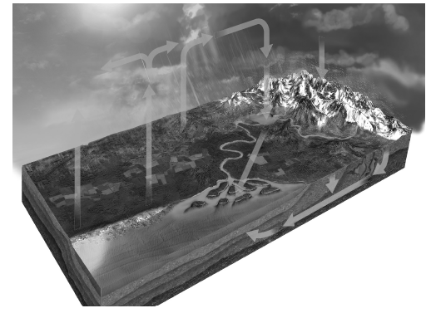
..................................................................................................
punti …… / 1

14. Completa la figura inserendo i termini mancanti, scegliendoli dall’elenco.
foglia • rami • tronco • radici

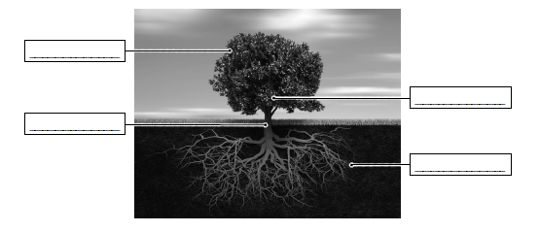
punti …… / 4

15. Ordina cronologicamente le tappe che contraddistinguono il metodo scientifico.
a. ❏ Formulazione di una legge
b. ❏ Formulazione di un’ipotesi
c. ❏ Osservazione di un fenomeno
d. ❏ Verifica sperimentale
punti …… / 2

16. Associa a ciascun evento la disciplina corrispondente scegliendo tra quelle elencate.
geologia • elettrologia • termologia • astronomia • meteorologia • biologia • chimica
a. Studio dei pianeti: …………………………………………………………………………………………………………………
b. Eruzione di un vulcano: …………………………………………………………………………………………………………………
c. Nascita di una pianta: …………………………………………………………………………………………………………………
d. Precipitazioni meteorologiche: …………………………………………………………………………………………………………………
e. Combustione di legna: …………………………………………………………………………………………………………………
f. Accensione di una lampadina: …………………………………………………………………………………………………………………
g. Riscaldamento di una certa quantità di acqua: …………………………………………………………………………………………………………………
punti …… / 7
17. A quali apparati/sistemi appartengono i seguenti organi del corpo umano?
a. Cuore: …………………………………………………………………………………………………………………
b. Polmoni: …………………………………………………………………………………………………………………
c. Femore: …………………………………………………………………………………………………………………
d. Bicipite: …………………………………………………………………………………………………………………
e. Cervello: …………………………………………………………………………………………………………………
punti …… / 5

18. Di quale materiale è costituito ciascuno dei seguenti oggetti?
a. Matita: …………………………………………………………………………………………………………………
b. Libro: …………………………………………………………………………………………………………………
c. Chiodo: …………………………………………………………………………………………………………………
d. Lattina di bibita: …………………………………………………………………………………………………………………
e. Finestra: …………………………………………………………………………………………………………………
punti …… / 5

19. Associa a ogni grandezza l’unità di misura corrispondente e il relativo strumento di misurazione.
cronometro • kilogrammo • bilancia • righello • grado centigrado • secondo • centimetro • termometro

Grandezza | Unità di misura | Strumento di misurazione
massa
tempo
lunghezza
temperatura

punti …… / 4

20. Completa la tabella inserendo i termini nelle colonne corrette.
pallina da tennis • alcol • azoto • minerale • mercurio • anidride carbonica •
miele • bottiglia di plastica • ossigeno

Solido | Liquido | Aeriforme

punti …… / 3

Punteggio totale …… / 80

